Digitale & Mediale Kompetenz
für Schüler:innen und Lehrer:innen
3D-gedrucktes ferngesteuertes Spielzeugauto

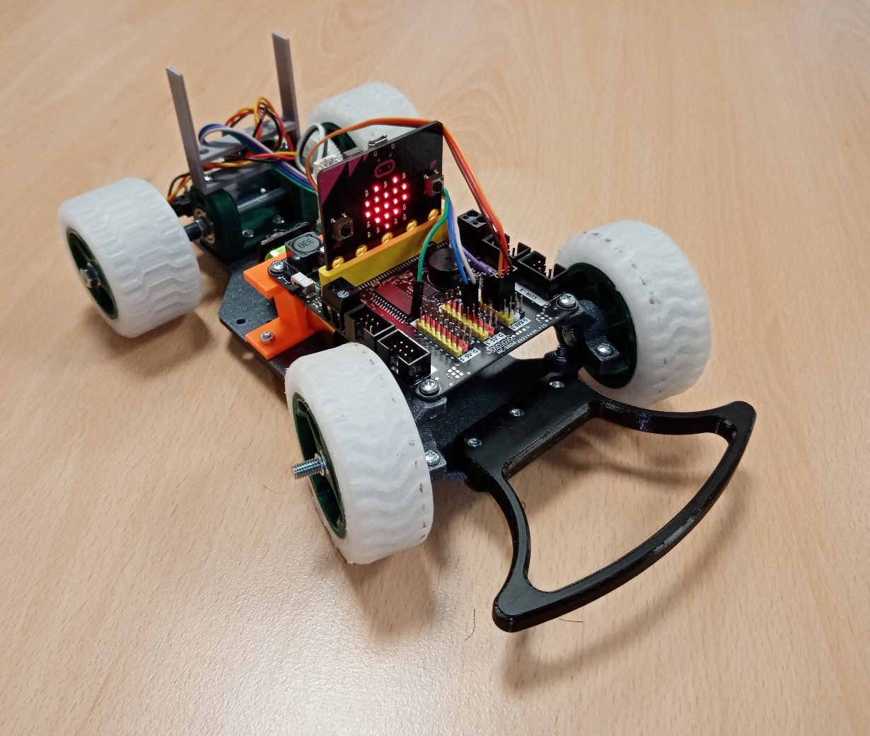

Implementierungsanweisungen — 3D-Druck, Programmierung im
Micro-Bit-System, Aufbau des Modells Schritt für Schritt

Erforderliche Ausrüstung
- 3D-Drucker (PLA-, Flex-Filamente)
- Handschleifer, z. B. https://www.nakol.cz/proxxon-28472-presna-vrtaci-bruska-fbs240e?gclid=EAIaIQobChMImZmzs-i19AIVTLDtCh0SpgXUEAQYAiABEgLPXvD_BwE
- Basic micro:bit Smart Home Kit + Hauptplatine mit stabiler Spannungsquelle
- Handwerkzeuge - Messer, Zangen, Flach- und Steckschlüssel, Schraubendreher, Feile
- 5. PC für die Arbeit mit Online-Apps:
• Blockcad3d.com
• makecode.microbit.org/,
• Slicer-Software für den 3D-Drucker
- Smartphone zum Arbeiten mit EV-micro:bit
- Und vor allem braucht man Arbeitslust und Lust, das Unmögliche zu beweisen.

Verfahren bei der Zusammensetzung eines Spielzeugautos
STL-Dateien zum Drucken von Teilen werden normalerweise übernommen. Einige Teile müssen leicht angepasst werden, weil das ursprüngliche Design einen anderen Antrieb und eine andere Lenkung verwendet als in diesem Fall.
1. Drucken von Bestandteilen
- Drucken Sie alle Teile, deren STL-Dateien angehängt sind.

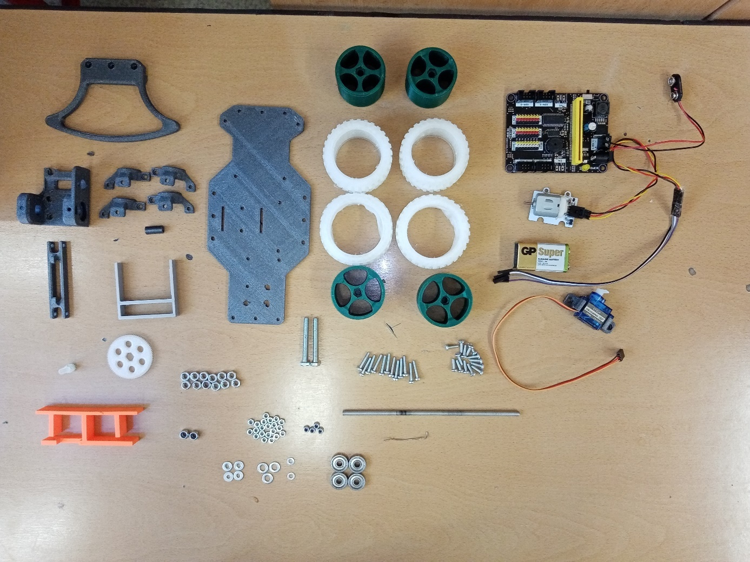

- Verwenden Sie zum Drucken ein beliebiges PLA-Filament. Die einzigen Ausnahmen sind das Zahnrad und Ritzel, die aus einem harten PLA- oder PETG-Filament gedruckt werden müssen. Füllung 15 %, Schichthöhe 0,2 mm.
- Die Reifen werden aus Flex-Filament gedruckt und beim Drucken ist geeignet, eine dicke Schicht Kleber (Kores) zu verwenden, der Fixierspray war nicht sehr effektiv.

Teileliste für den Bau von micro:bit-Autos
Gedruckte Teile auf einem 3D-Drucker:
- Basis-Trägerplatte 1 Stk.
- Frontstoßstange 1 Stk.
- Lagerhalter, unten 2 Stk.
- Lagerhalter, oben 2 Stk.
- Motorhalter 1 Stk.
- Abgrenzungsstück 1 Stk.
- Lenkstange 1 Stk.
- Zahnrad Hinterachse 1 Stk.
- Ritzel 1 Stk.
- Kabelhalter 1 Stk.
- Batteriehalter 1 Stk.
- Servohalter 1 Stk.
- Vorderreifen 2 Stk.
- Hinterreifen 2 Stk.
- Vorderradscheibe 2 Stk.
- Hinterradscheibe 2 Stk.
Verbindungselemente:
- Gewindestange 5 mm, Länge ca. 16 cm 1 Stk.
- Schraube M5 x 40 2 Stk.
- Schraube M3 x 10, halbrunder Kopf 16 Stk.
- Schraube M3 x 16, halbrunder Kopf 15 Stk.
- Mutter M5 10 Stk.
- Sicherheitsmutter M5 4 Stk.
- Mutter M3 20 Stk.
- Sicherheitsmutter M3 4 Stk.
- Unterlegscheibe M5 4 Stk.
- Unterlegscheibe M3, groß 4 Stk.
- Unterlegscheibe M3 2 Stk.
- Draht D=1 mm, 6 cm 1 Stk.
- Lager 625 4 Stk.
micro:bit-Teile
- Motor 3 – 5 V 1 Stk.
- 180° Servo 3 – 5 V 1 Stk.
- Hauptplatine mit stabiler Quelle 5-20 V 1 Stk.
- Verbindungskabel 1 Stk.
- Verbindungskabelverlängerung 1 Stk.
- Chip 1 Stk.
- Batterie 9 V 2 Stk.

2. Platzierung des Motors
- Wir müssen den Motorhalter mit dem Schleifer so modifizieren, dass der micro:bit-Motor in ihn eingesetzt werden kann (siehe Bild).
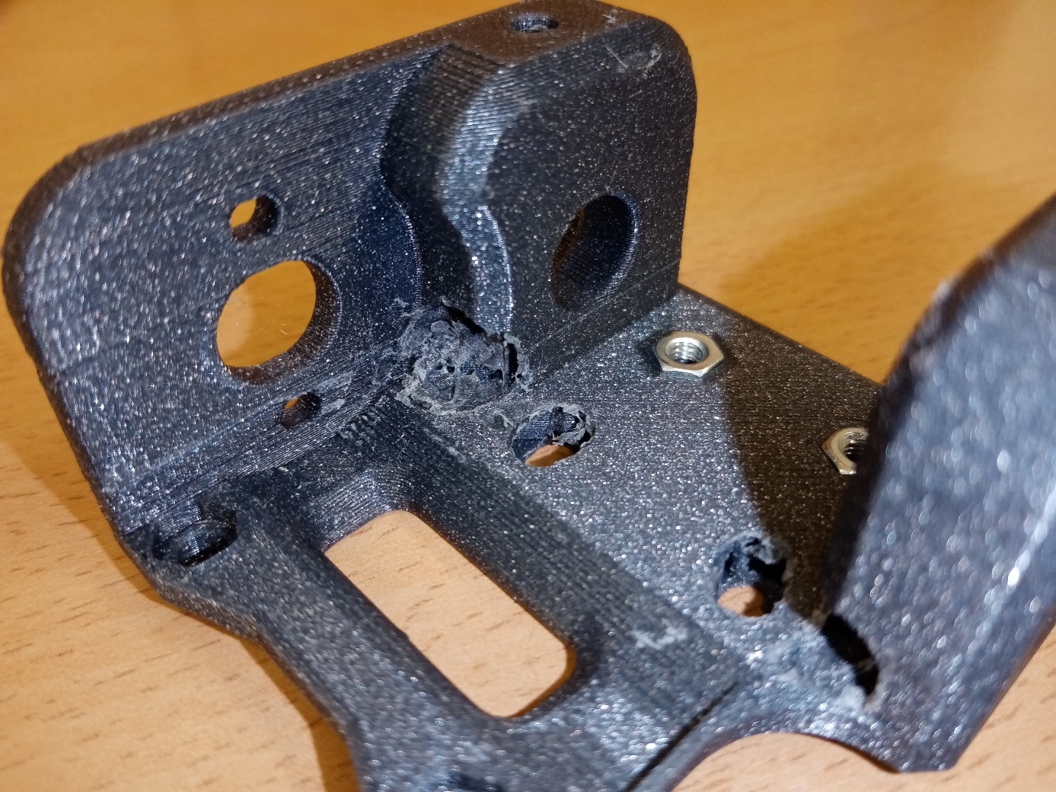

- Wie im Bild gezeigt, befestigen wir eine modifizierte Motorhalterung an die Trägerplatte und bohren, entsprechend dem Motorhalter, Löcher mit einem Durchmesser von 3 mm in die Trägerplatte. Wir verbinden die beiden Teile mit zwei Schrauben M3 x 10 und M3 Muttern.
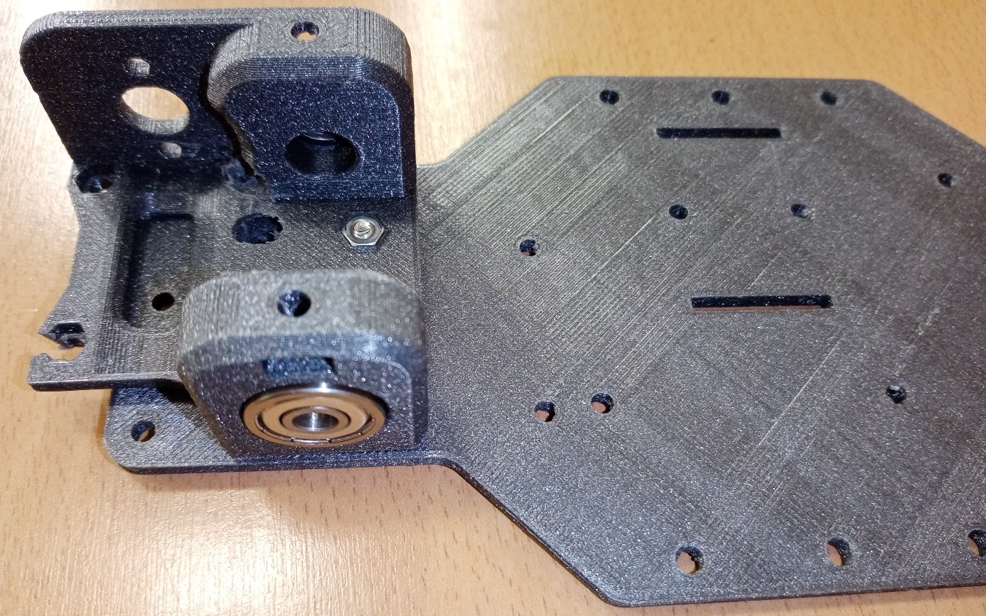

- Die Lager 625 - 2x setzen wir in die äußeren Löcher der Motorhalterung ein.
3. Servohalterung
- Die Halterung muss leicht geschärft sein, damit die Servokabel beim Einstecken nicht beschädigt werden (siehe Bild).
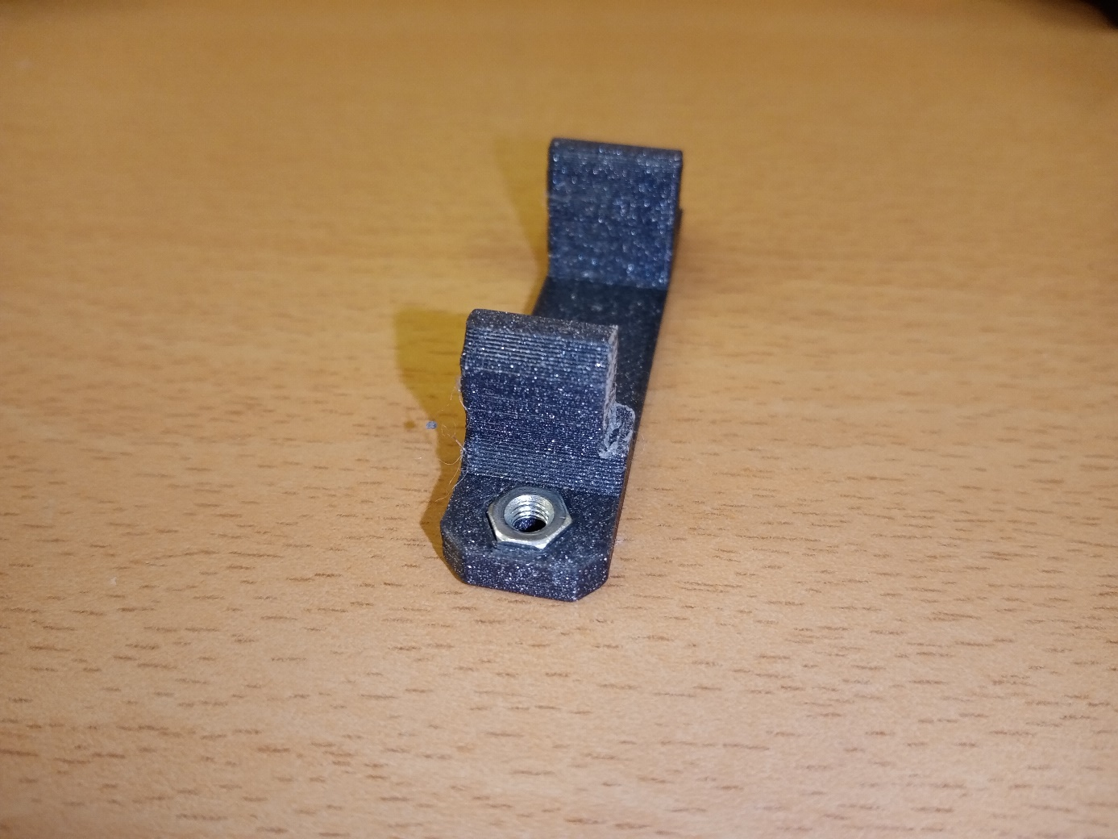
- Mit zwei Schrauben (im Lieferumfang von micro:bit enthalten) befestigen wir das Servo an die Halterung.
- Mit zwei M3x10 Schrauben und M3 Muttern verbinden wir die Servohalterung mit der Trägerplatte.
- Den Servohebel auf 90° ausrichten.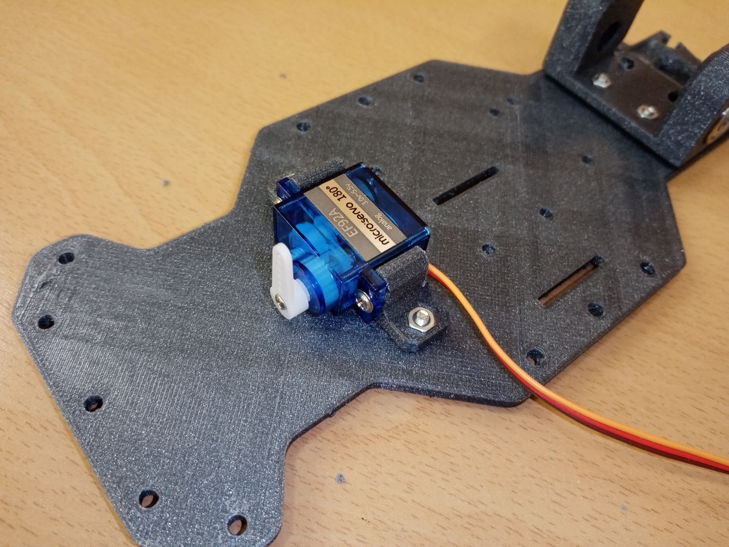
4. Lenkung
- Das Lager 625 in die obere und untere Lagerhalterung einsetzen und mit der M3x10 Schraube und der Mutter M3 verbinden.
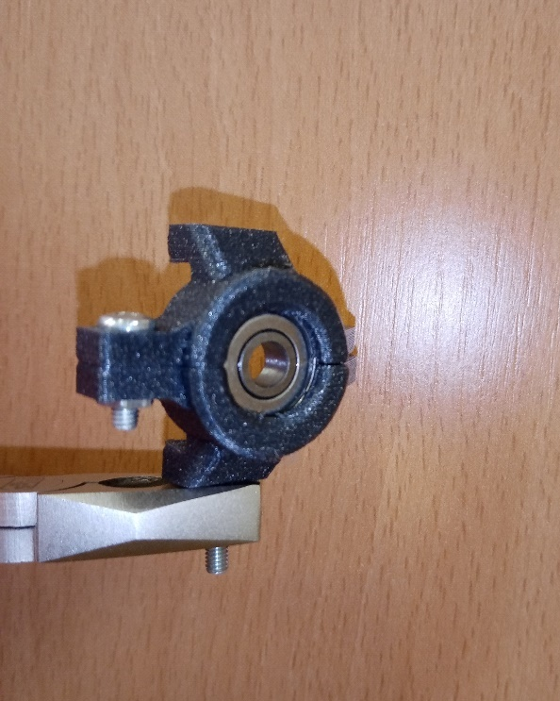
- Befestigen Sie die Lenkstange mit zwei M3x16 Schrauben und Sicherungsmuttern an die korrekt positionierten Halterungen.
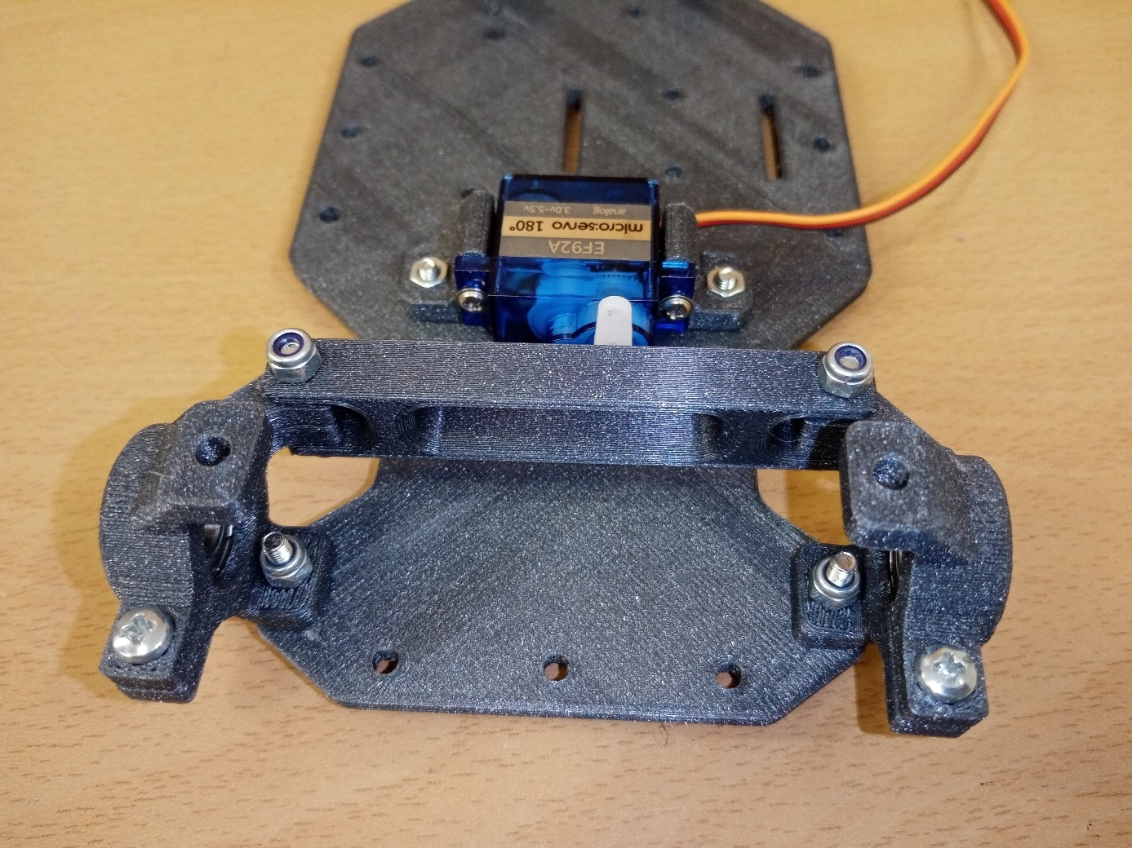
- Wir befestigen diese verbundenen Teile mit der M3-16-Schraube an die Trägerplatte. Nochmals verwenden wir Sicherungsmuttern, und unter den Kopf der Schraube legen wir eine M3-Unterlegscheibe (groß).
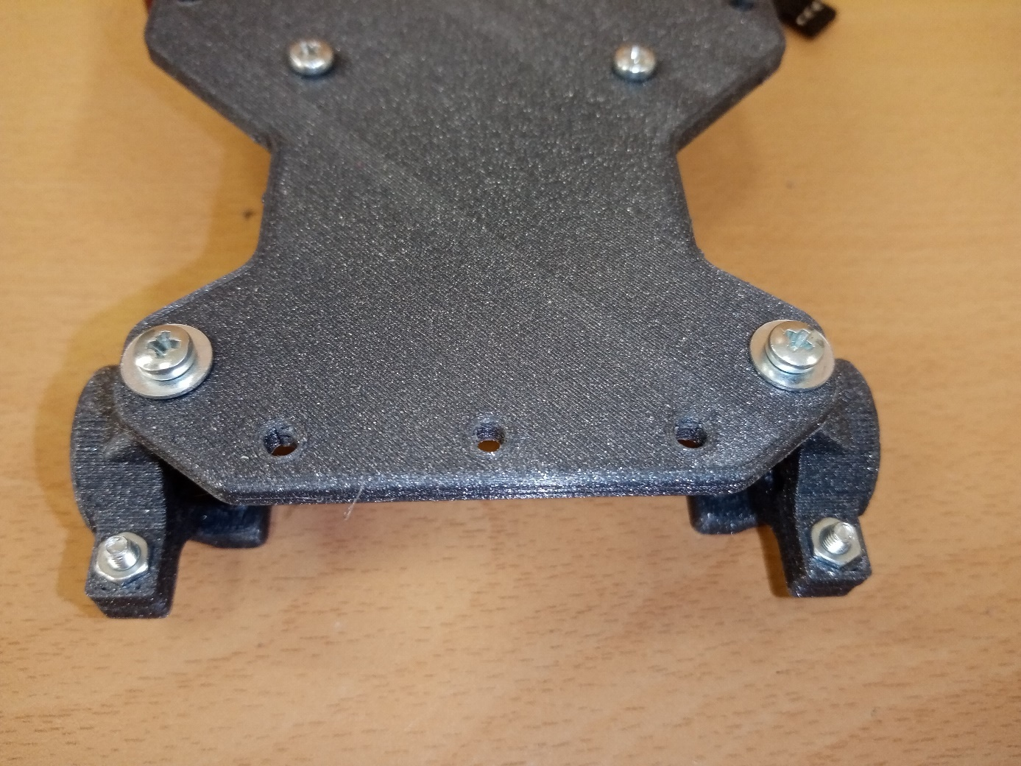

5. Vorderräder
- Wir ziehen den Vorderreifen auf die Vorderradscheibe auf.
- Setzen Sie die M5 Mutter in die Mitte der Innenseite der Scheibe ein.
- Setzen Sie die M5-Sicherheitsmutter in die Mitte der Außenseite der Scheibe ein. Für das Einsetzen der Mutter wird es empfohlen, die Mutter auf den Anfang der M5x40 Schraube zu schrauben und die Mutter durch Anfassen dieser Schraube einzusetzen.
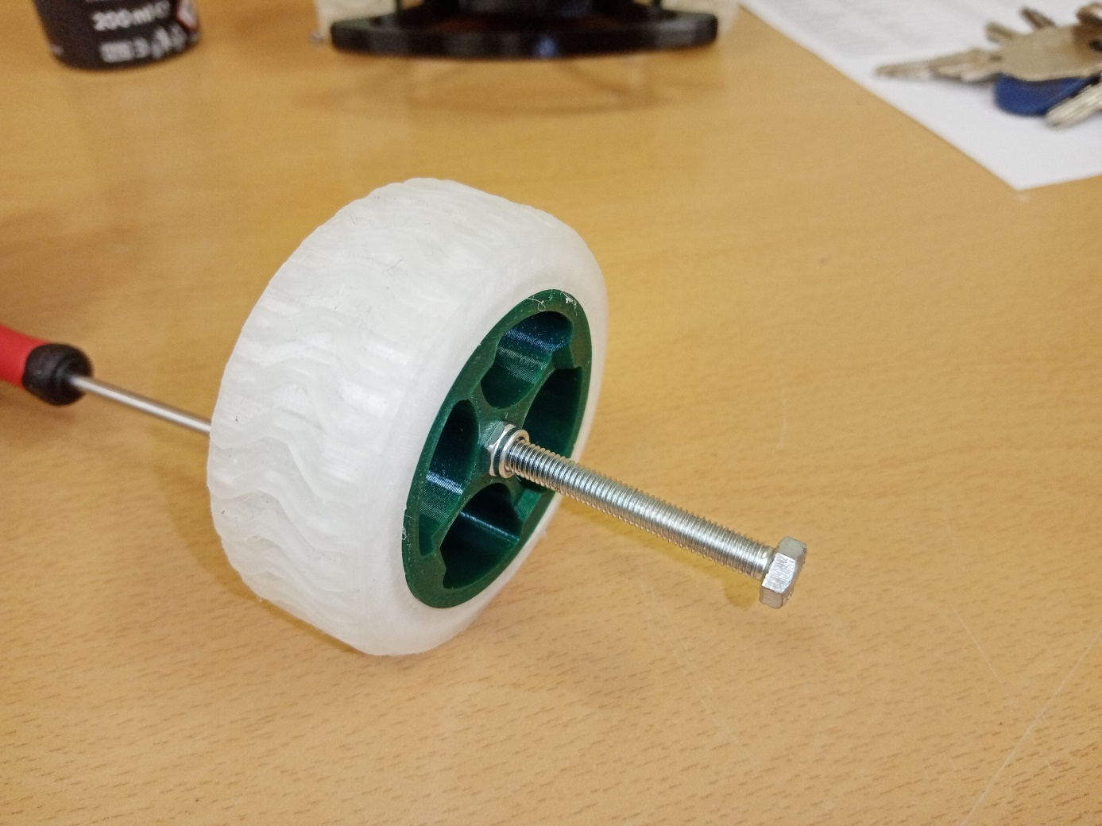

- Schieben Sie die M5x40 Schraube durch das 625 Lager an der Vorderachse, halten Sie den Schraubenkopf mit einem Schraubenschlüssel oder einer Zange fest und schrauben Sie die M5 Mutter auf die Schraube.
- Dann schrauben Sie das Vorderrad auf die M5x40 Schraube.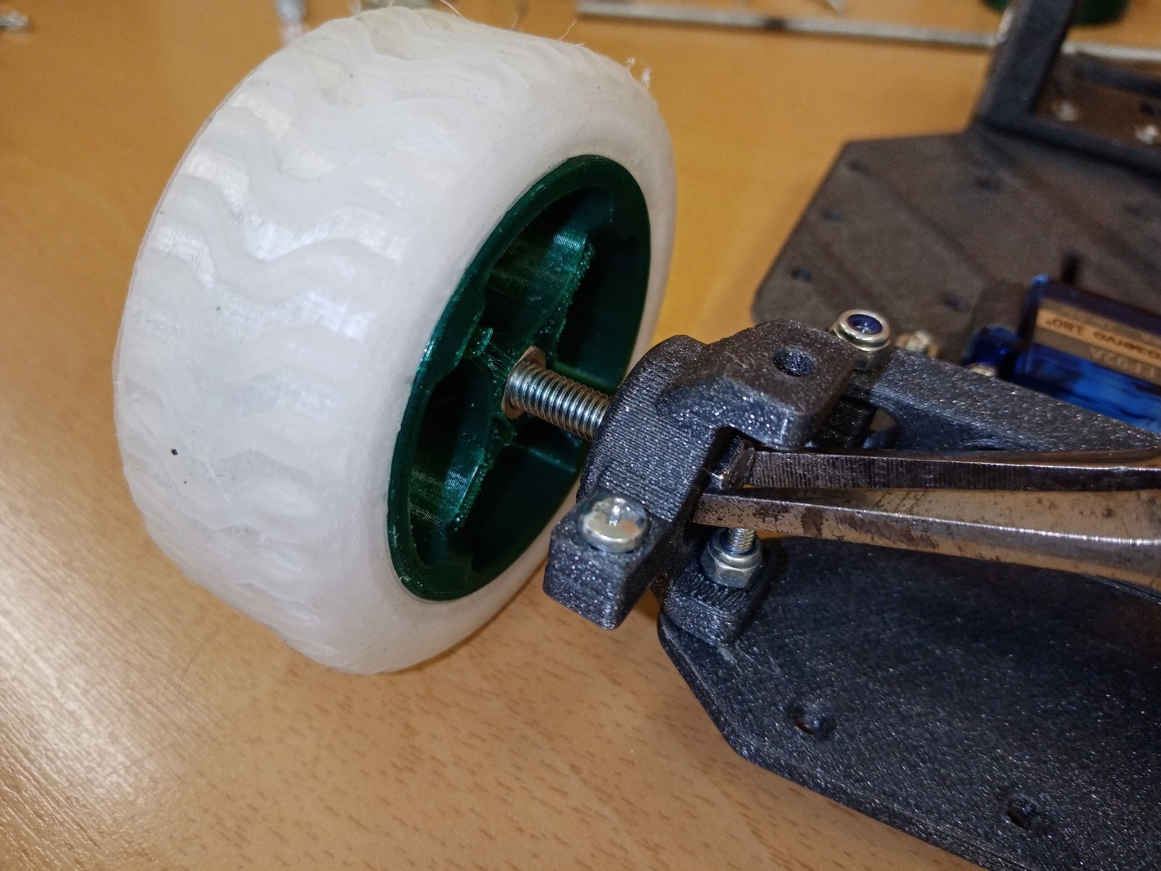
6. Stoßstange vorne
- Befestigen Sie die vordere Stoßstange mit drei M3x10 Schrauben an die Vorderseite der Trägerplatte mit M3 Muttern.
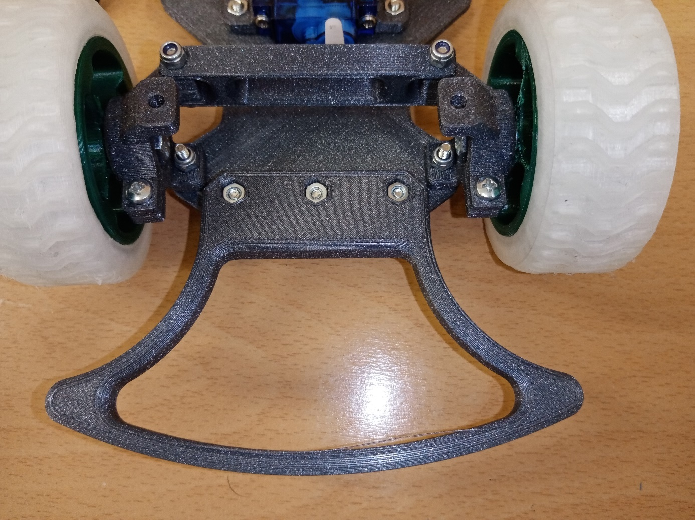
7. Hinterachse
- Wir ziehen den Hinterreifen auf die Hinterradscheibe. Setzen Sie die M5 Mutter in die Mitte der Innenseite der Scheibe ein. Setzen Sie die M5 Sicherheitsmutter in die Mitte der Außenseite der Scheibe ein. Für das Einsetzen der Mutter wird es empfohlen, die Mutter auf den Anfang der M5x40 Schraube zu schrauben und die Mutter durch Anfassen der Schraube einzusetzen.
- Schrauben Sie eine Reifenscheibe auf die Gewindestange (5 mm) und ziehen Sie das Abgrenzungsstück auf.
- Als nächstes schrauben Sie die M5 Mutter auf die Stange. Setzen Sie die Stange in die Lager in der Motorhalterung ein, sodass das Rad auf der rechten Seite der Trägerplatte platziert ist.
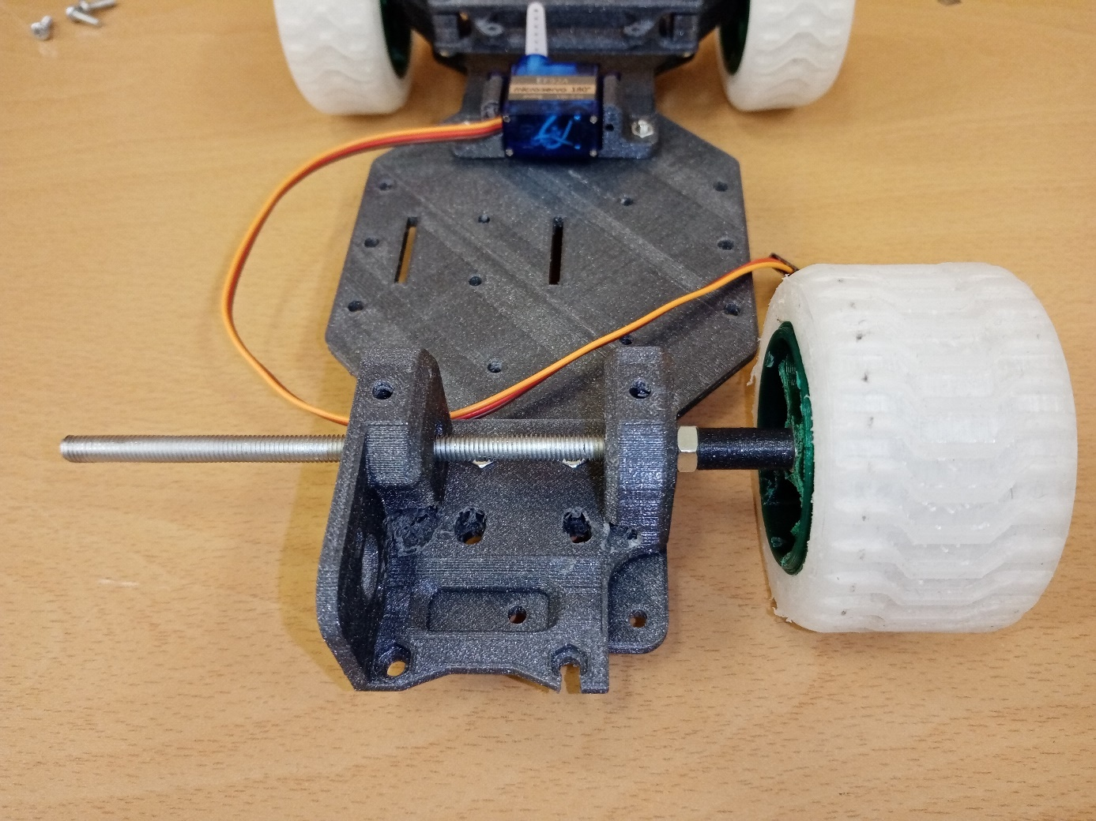
- Zwei M5 Muttern bis zum 625 Lager an die Stange schrauben. Achten Sie darauf, die Muttern nicht zu fest anzuziehen, sonst werden die Lager blockiert.
- Setzen Sie die M5 Mutter in das Zahnrad ein, stecken Sie die M5 Unterlegscheibe auf die Stange an und schrauben Sie das Zahnrad zur Unterlegscheibe und den beiden M5 Muttern auf die Stange. Beim Festziehen die Stange im Zwischenraum der Lager mit einer Zange fixieren.
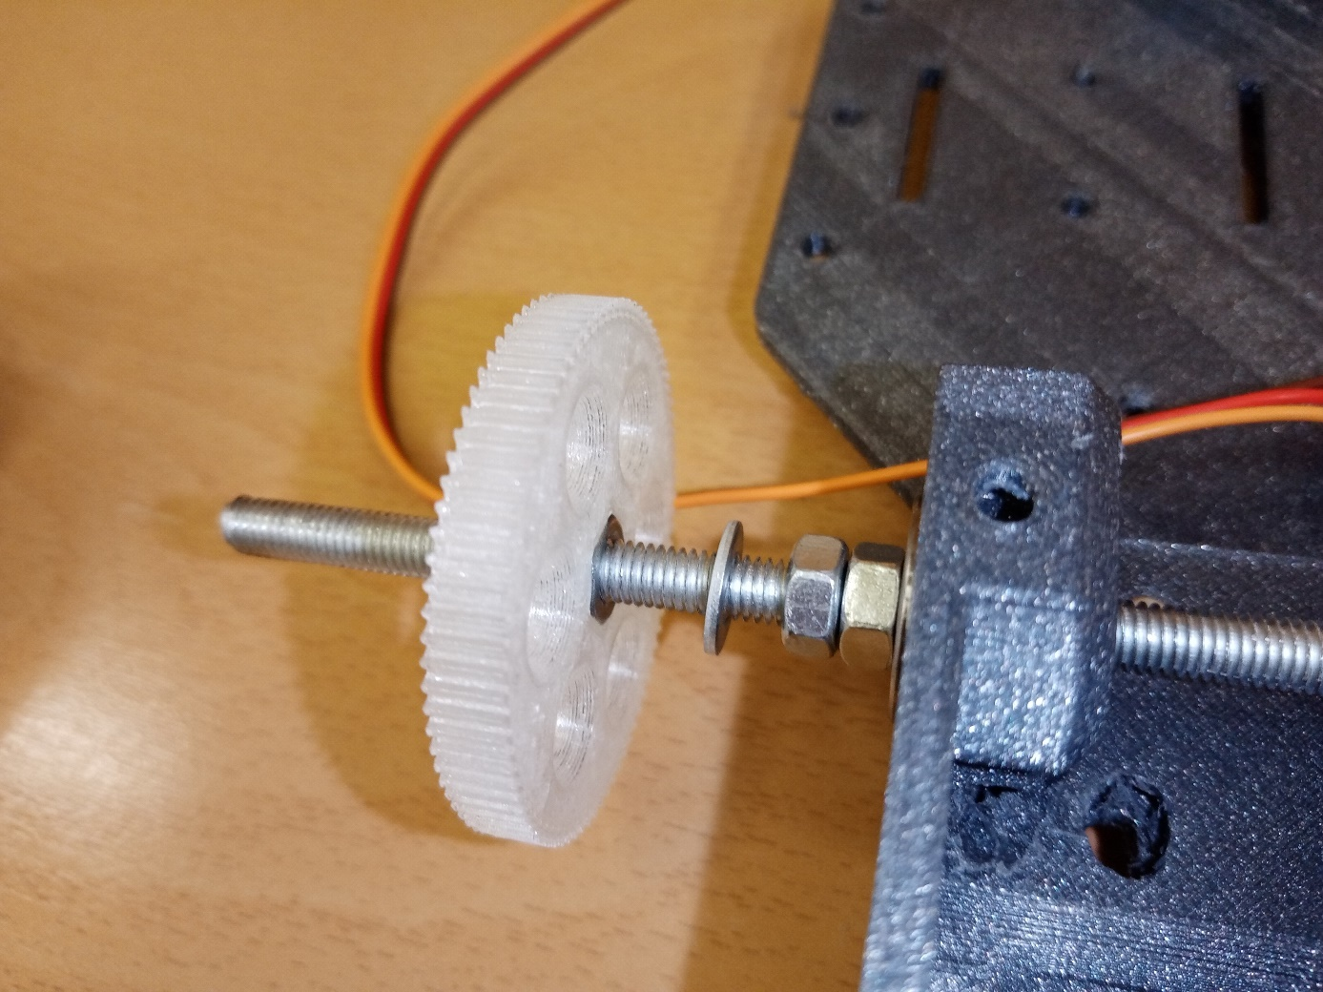
- Eine weitere M5-Unterlegscheibe auf die Stange anstecken und das Zahnrad mit zwei M5-Muttern fixieren. Schrauben Sie das zweite Hinterrad auf die Stange. Prüfen Sie, ob sich leicht die hintere Antriebsachse in den Lagern dreht. Andernfalls passen Sie die Festziehung der Muttern an.
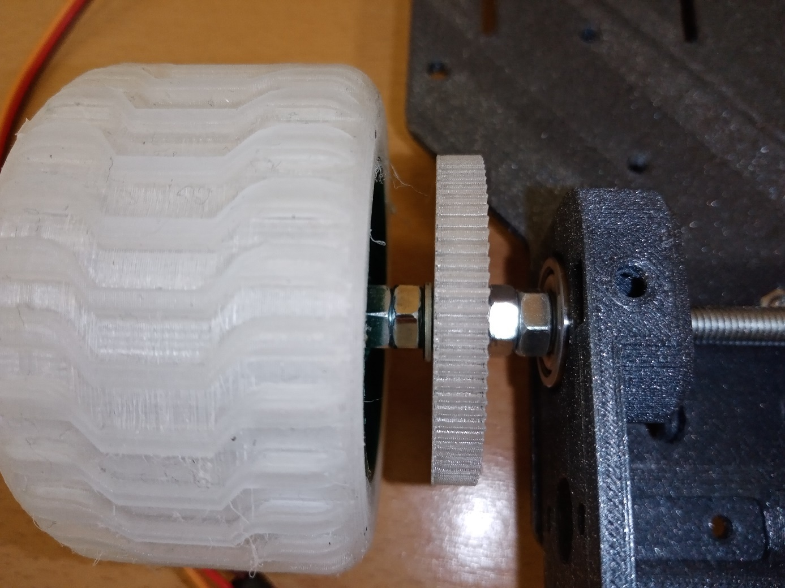

8. Batteriehalterung
- Befestigen Sie die Halterung mit zwei M3x10 Schrauben und zwei M3 Muttern so an der Trägerplatte, dass die Aussparung an der Oberseite zu den Vorderrädern zeigt.
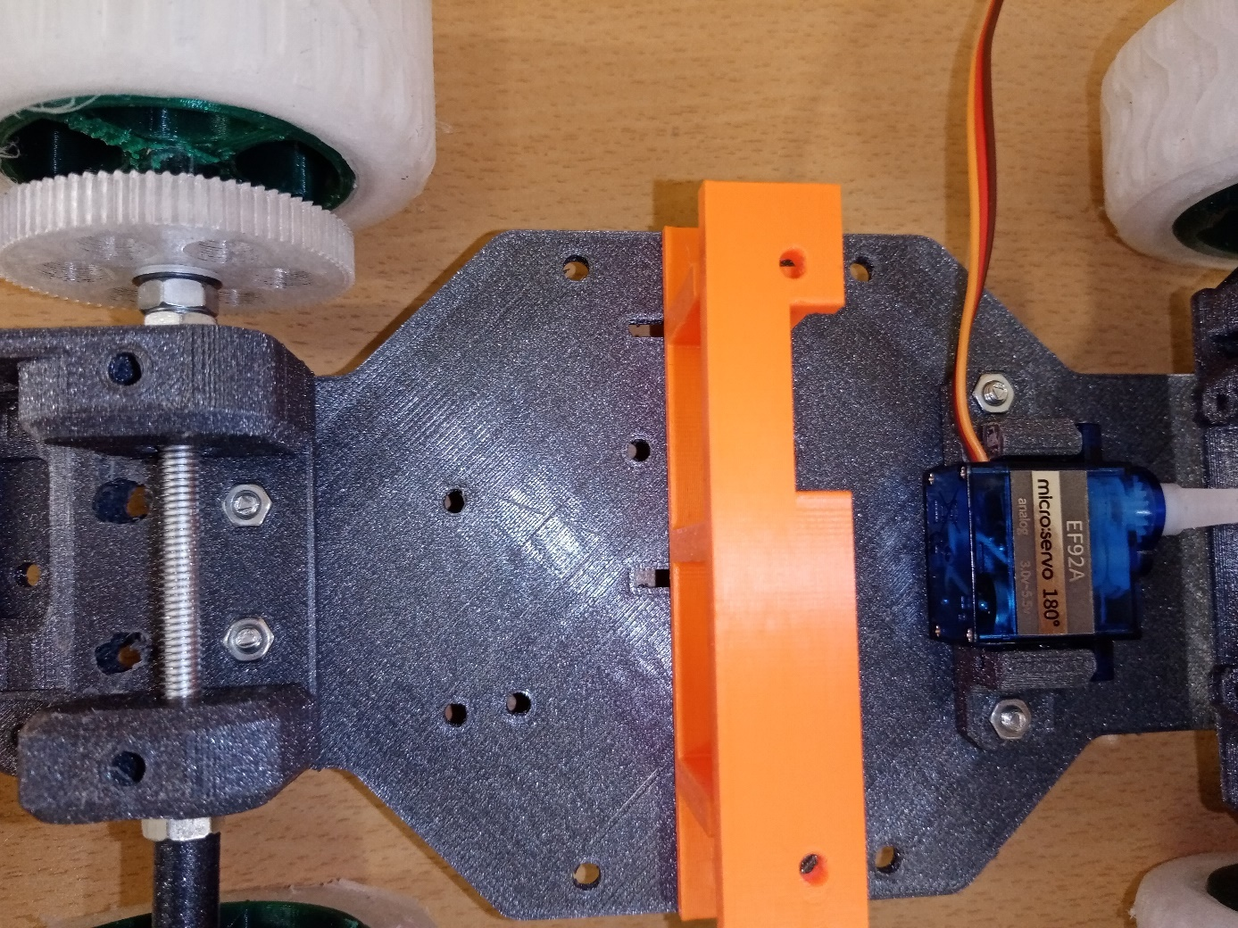
9. Einbau des Motors
- Schieben Sie das Ritzel auf die Motorwelle.
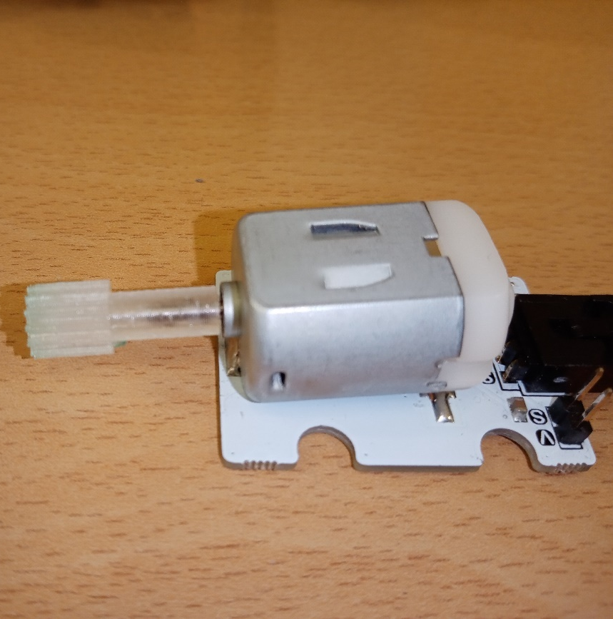

- Setzen Sie den Motor so in die Motorhalterbohrung ein, dass sich das Ritzel in einer geeigneten Position zum Getriebe befindet.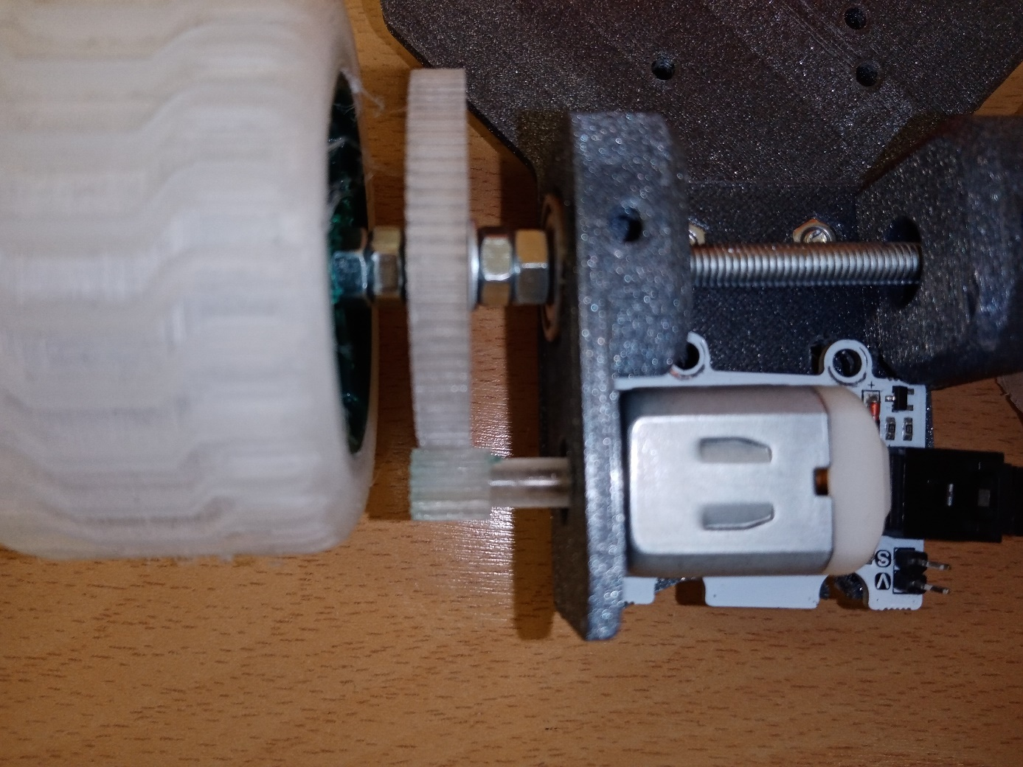
- Markieren Sie die Position der beiden Löcher in der Motorplatte am Motorhalter. Schieben Sie den Motor heraus und bohren Sie an den markierten Stellen ein Loch mit einem Durchmesser von 3 mm.
- Setzen Sie den Motor wieder in die Halterung ein und befestigen Sie ihn mit zwei Mx16 Schrauben und zwei M3 Muttern an die Motorhalterung und die Trägerplatte.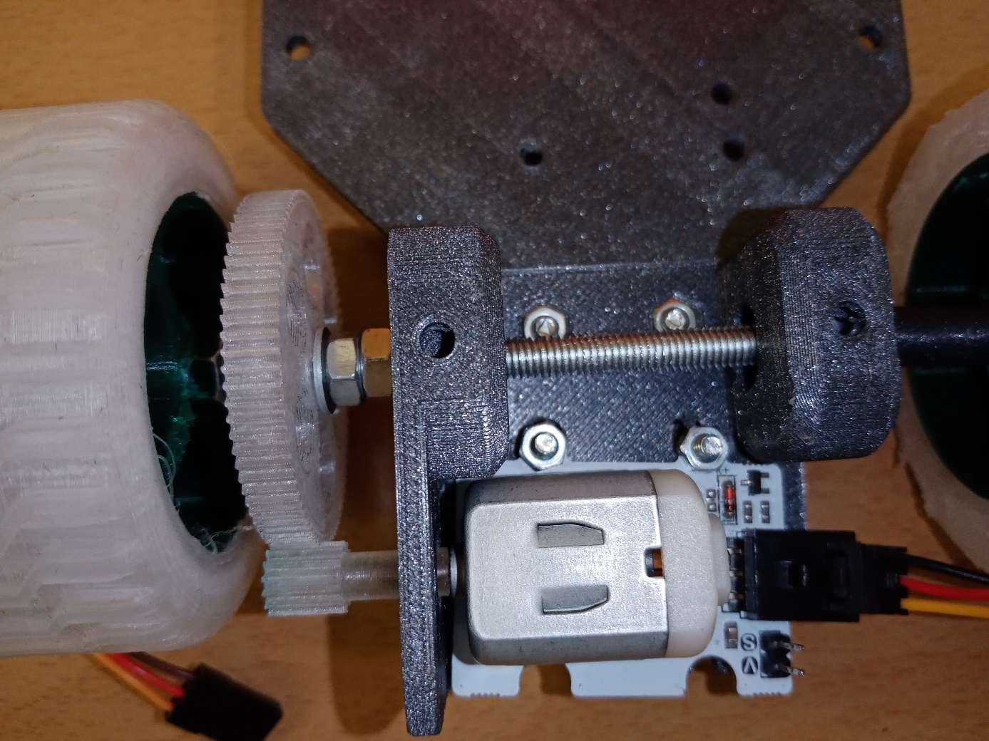
- Vergewissern Sie sich, dass die Motorwelle richtig auf dem Getriebe sitzt und dass das Getriebe über die Hinterräder leicht gedreht werden kann.

10. Einbau der Lenkstangensteuerung
- Formen Sie die Steuerung der Lenkstange aus einem Draht mit dem Durchmesser von 1 mm. Biegen und kürzen Sie den Draht an seinen Enden und schieben Sie ihn vorsichtig zuerst auf die Lenkstange und dann auf den Servohebel.

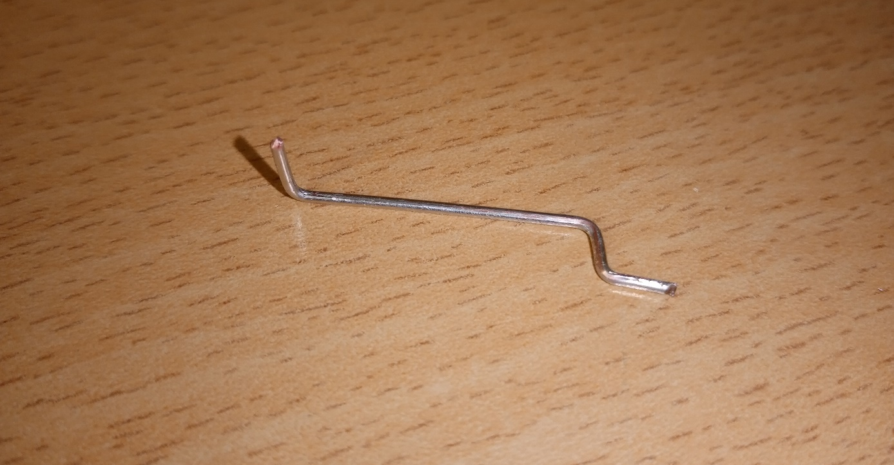

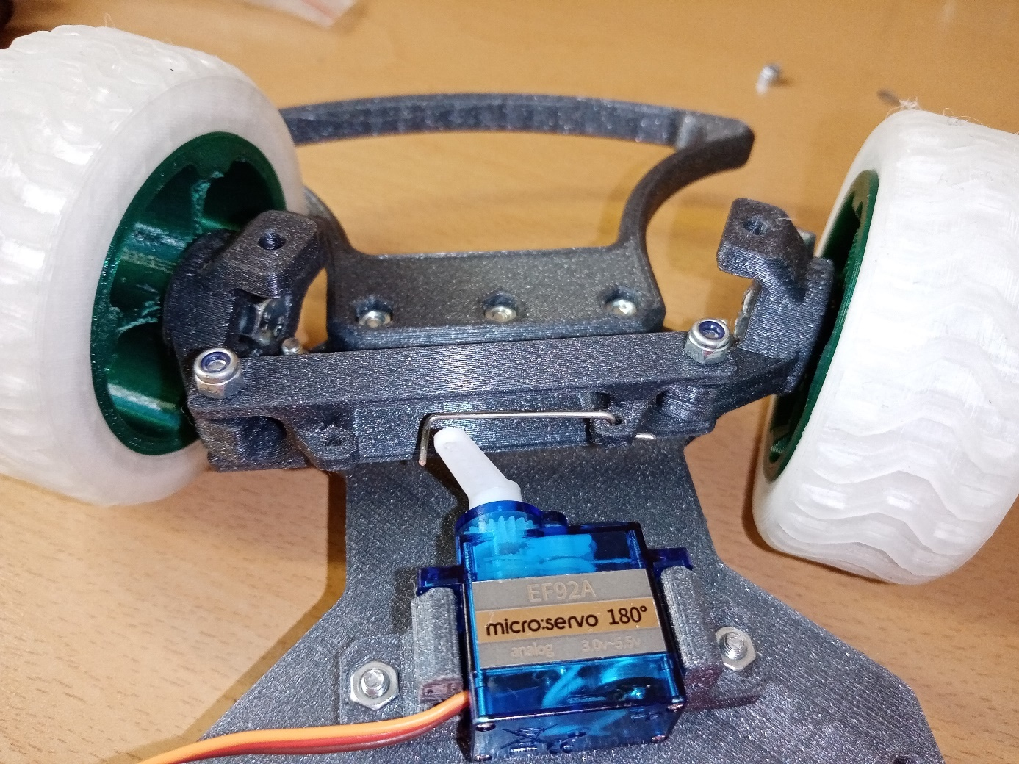
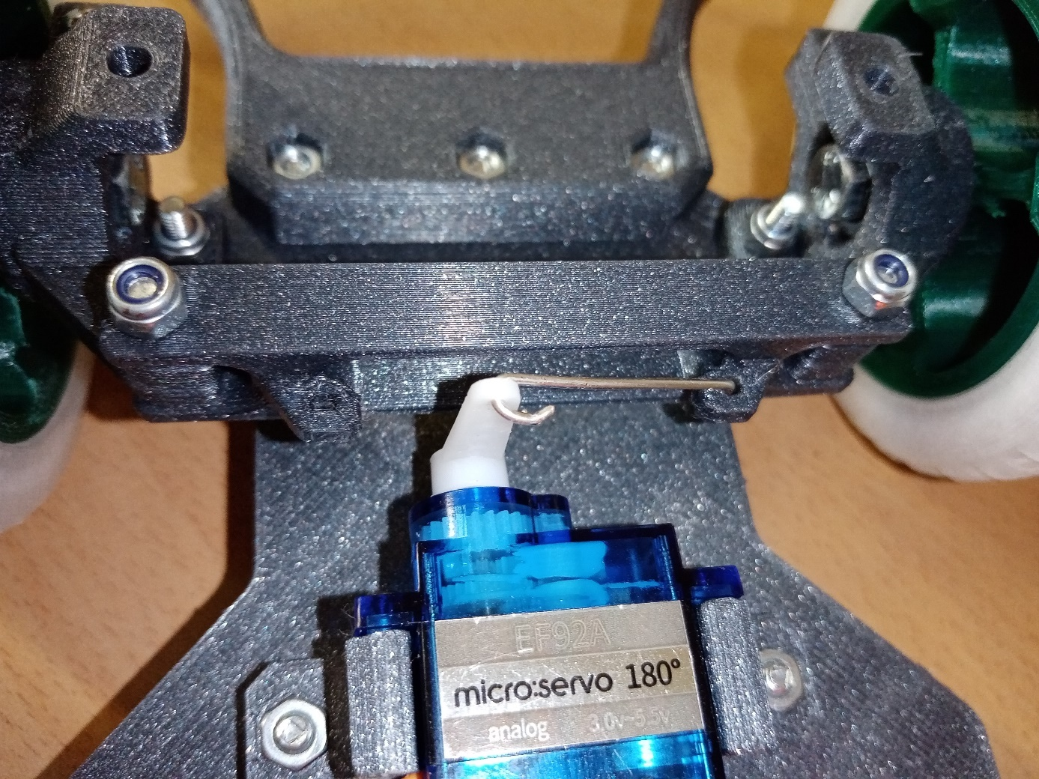

11. Instalace základové desky micro:bit
- Befestigen Sie die Hauptplatine mit vier M3x10 Schrauben durch vier Löcher in der Platte, zwei davon mit M3 Sicherheitsmuttern werden an den oberen Teilen der oberen Lagerhalterung (Vorderachse) platziert, die anderen beiden verbinden die Hauptplatine mit dem Batteriehalter. Drehen Sie die Schrauben an der Vorderachse nur leicht fest.
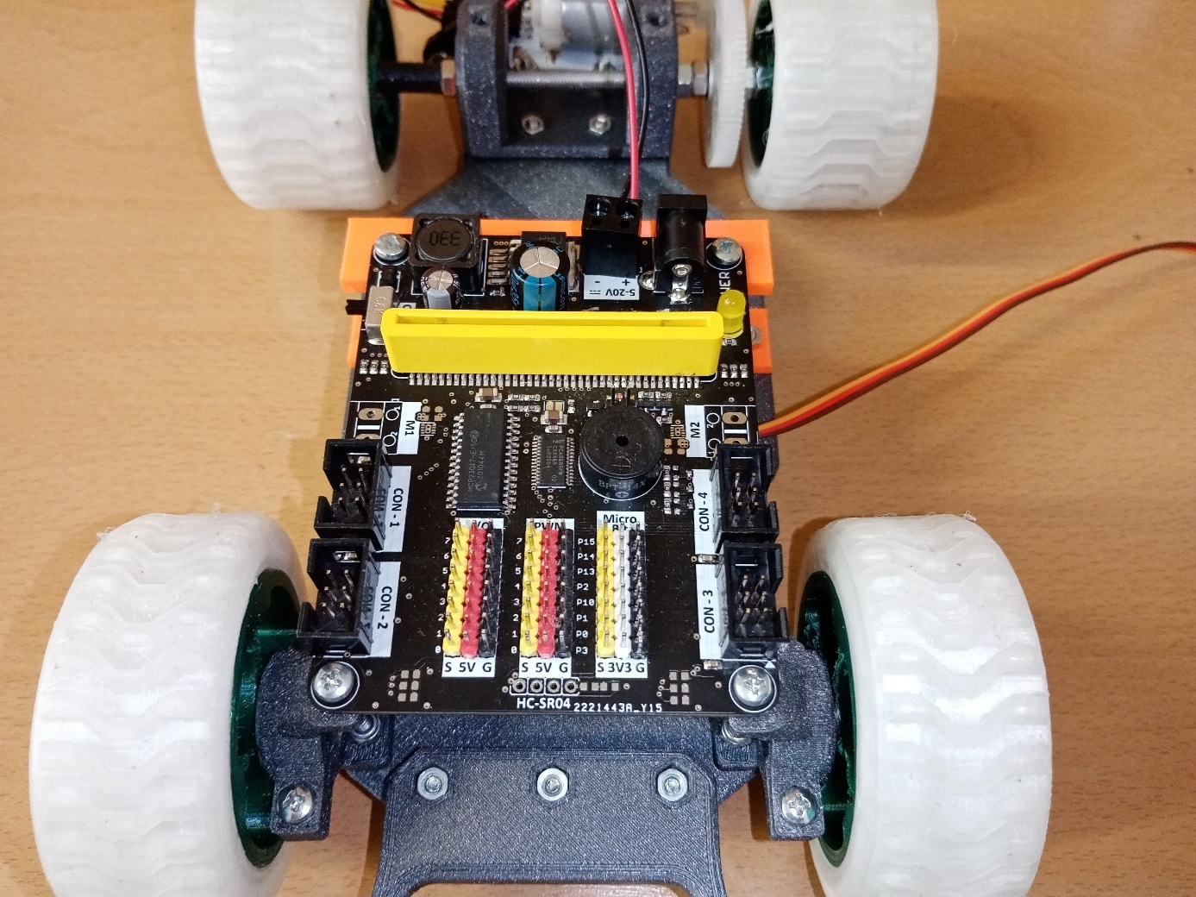
12. Einbau der Kabelhalterung
- Befestigen Sie die Halterung mit zwei M3x10 Schrauben und zwei M3 Muttern an den Motorhalter. Stecken Sie die Schraube durch das Kabelhalterloch und setzen Sie in den Schlitz des Motorhalters eine M3 Mutter. Mithilfe eines gebogenen Kreuzschraubendrehers ziehen Sie das fest. Wenn kein geeigneter Schraubendreher zur Verfügung steht, bohren Sie zwei geeignete Löcher in die obere Leiste und ziehen Sie die Schrauben durch diese Löcher fest.

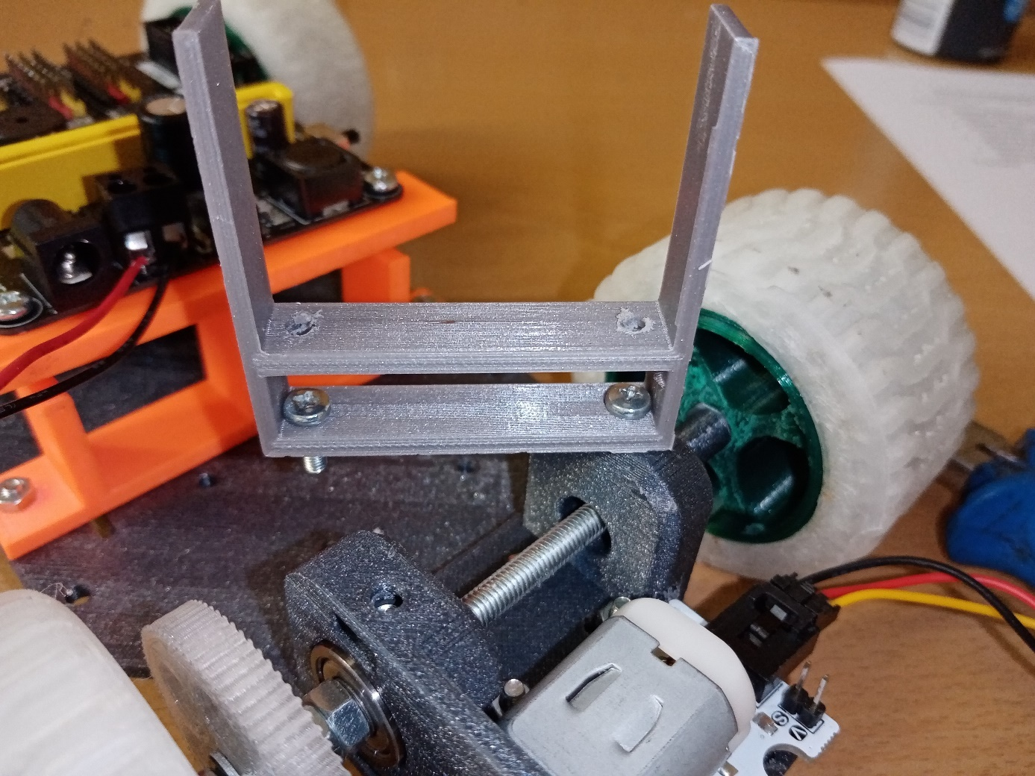

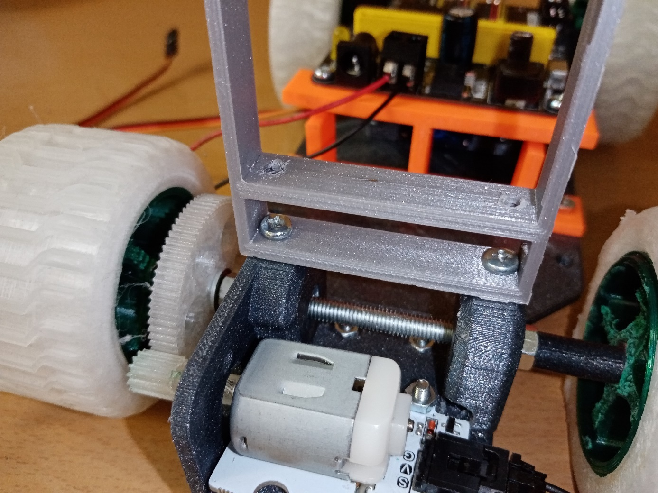

13. Kabelsatz
- Schließen Sie die 9 V Batterie an den angeschlossenen Stecker an und legen Sie sie wie abgebildet ein.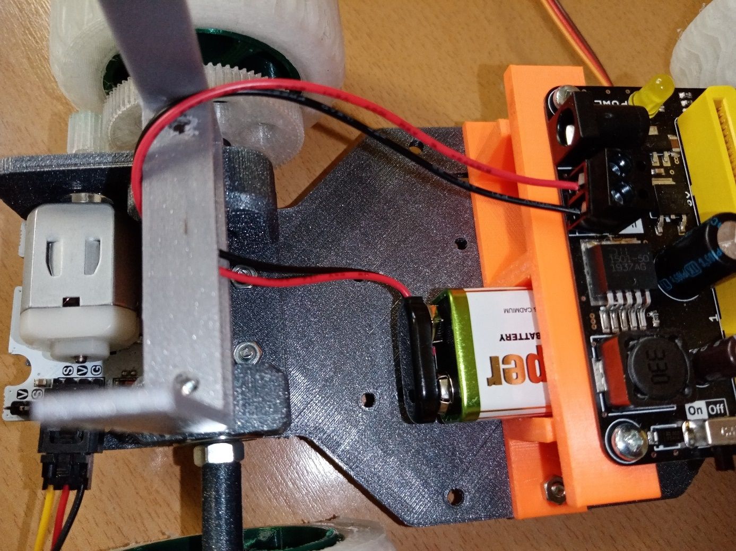
- Stecken Sie das Motorstromkabel in den Motorstecker, verbinden Sie das Verbindungskabel mit dem Stromkabel (ein Kabel bleibt lose), sichern Sie die Kabelverbindung mit Elektro-Klebeband und wickeln Sie die angeschlossenen Kabel mehrmals um den Kabelhalter.
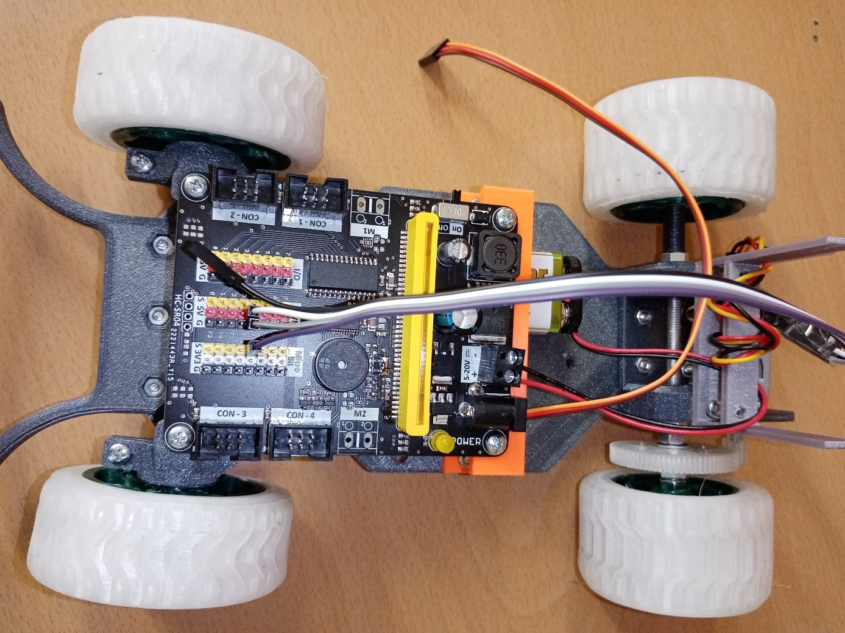
- Verbinden Sie das gelbe Kabel mit S PIN 2 – 3 V und das schwarze und rote mit V und G PIN 2 – 5 V
- Schließen Sie das Servokabel in PIN1 — 3V an.
- Prüfen Sie sorgfältig, ob die entsprechenden Kabel miteinander verbunden sind.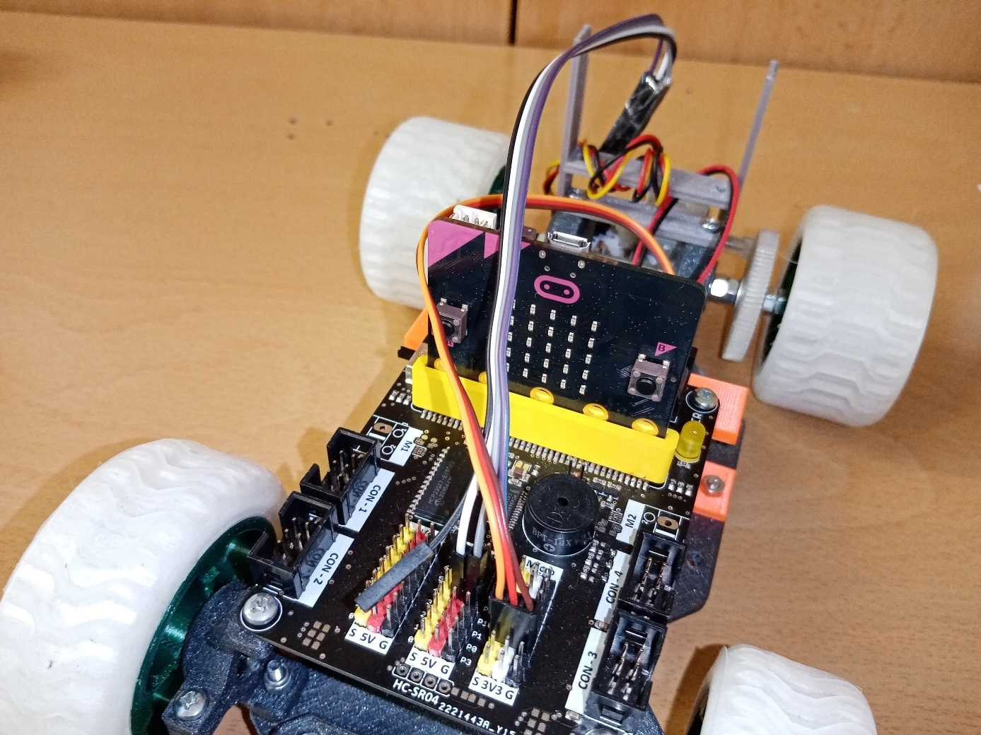

14. Software
- In der App auf der Webseite https://makecode.microbit.org/ erstellen Sie ein Programm:
- Laden Sie das Programm auf den micro:bit-Chip hoch.
- Stecken Sie den Chip in den Sockel der micro:bit-Hauptplatine.
- Laden Sie die EV-micro:bit-App über den Play Store auf Ihr Handy herunter.
- Koppeln Sie die App mit dem micro:bit-Chip.
- Nach der Kopplung und mehreren notwendigen erfolglosen Versuchen startet das Spielzeugauto.
